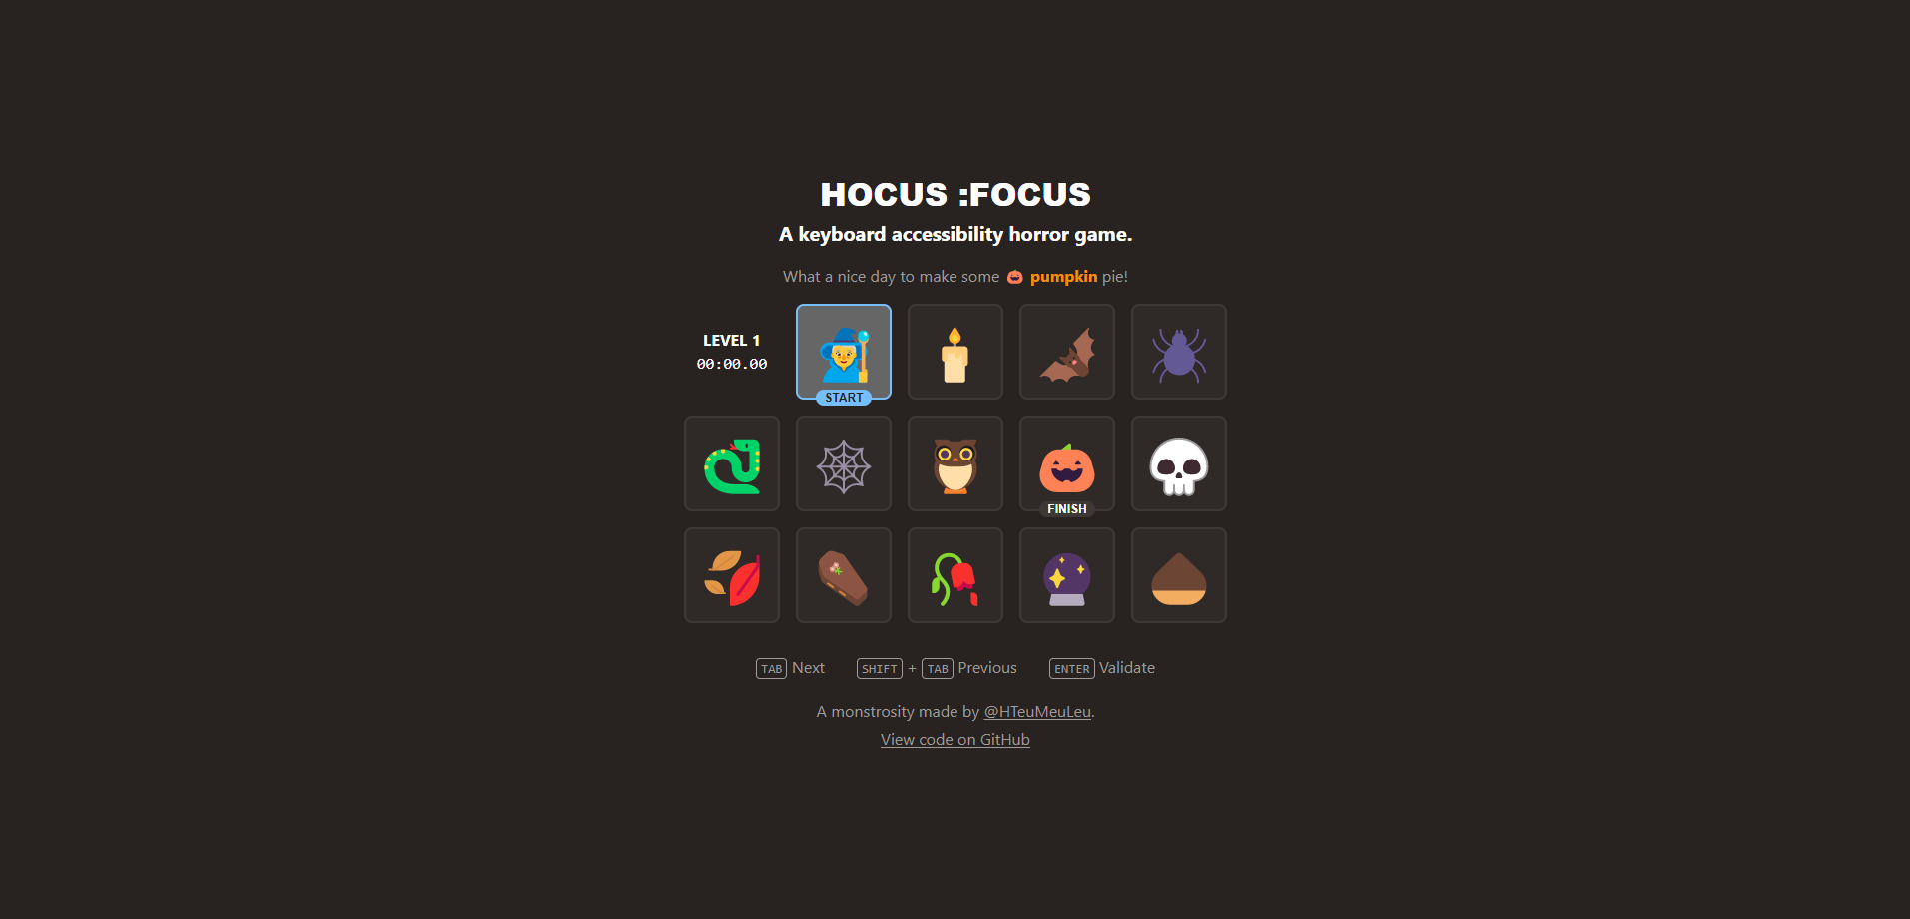

**TECLAS HECHIZADAS: UN DESAFÍO POCO ACCESIBLE**

**Poné a prueba tu habilidad con el teclado en esta experiencia terrorífica.**

Avanzá hasta llegar a la calabaza.

Nivel 1

INICIO FIN

TAB – SIGUIENTE | MAYÚS+TAB – ANTERIOR | ENTER - VALIDAR

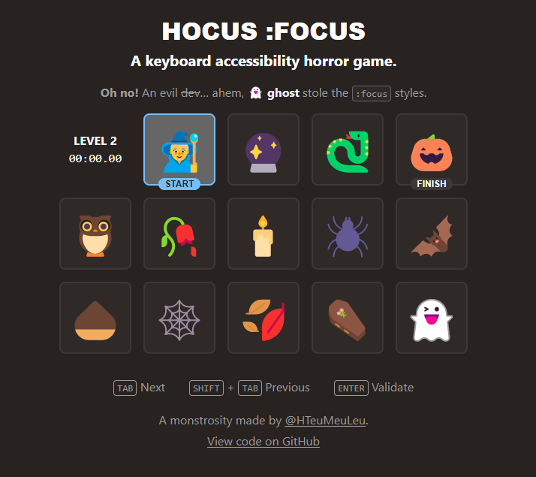

**TECLAS HECHIZADAS: UN DESAFÍO POCO ACCESIBLE**

**Poné a prueba tu habilidad con el teclado en esta experiencia terrorífica.**

¡Oh, no! Un fantasma robó los bordes de los recuadros y no sabrás dónde estás posicionado.

Nivel 2

INICIO FIN

TAB – SIGUIENTE | MAYÚS+TAB – ANTERIOR | ENTER - VALIDAR

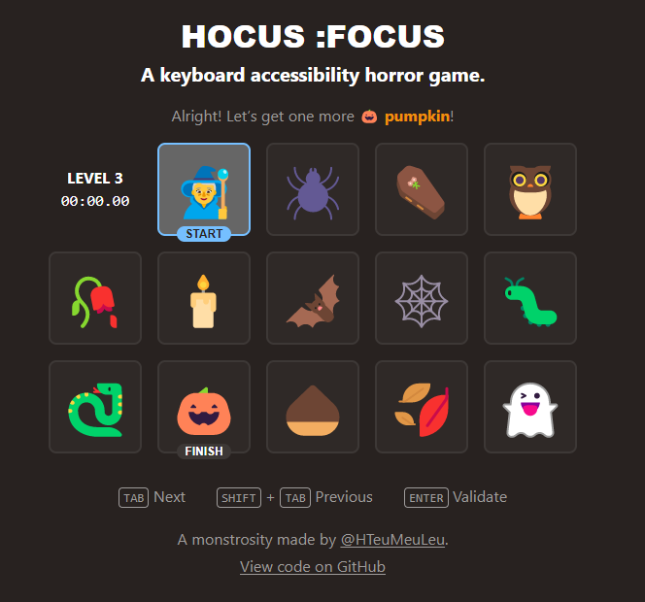

**TECLAS HECHIZADAS: UN DESAFÍO POCO ACCESIBLE**

**Poné a prueba tu habilidad con el teclado en esta experiencia terrorífica.**

¡Excelente! ¡Consigamos una **calabaza** más!

Nivel 3

INICIO FIN

TAB – SIGUIENTE | MAYÚS+TAB – ANTERIOR | ENTER - VALIDAR

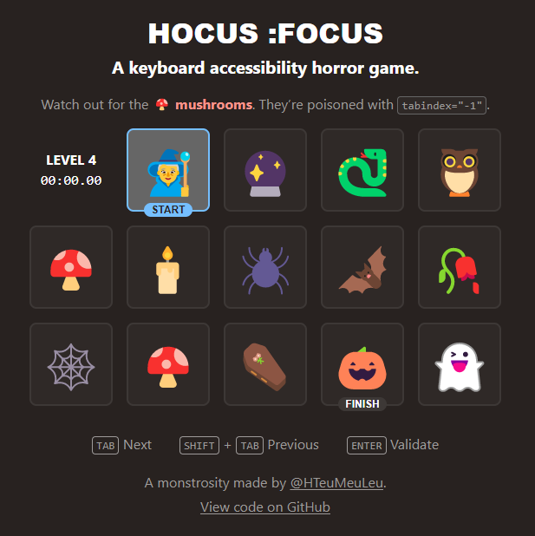

**TECLAS HECHIZADAS: UN DESAFÍO POCO ACCESIBLE**

**Poné a prueba tu habilidad con el teclado en esta experiencia terrorífica.**

¡Cuidado con los **hongos**! Esconden algo…

Nivel 4

INICIO FIN

TAB – SIGUIENTE | MAYÚS+TAB – ANTERIOR | ENTER - VALIDAR

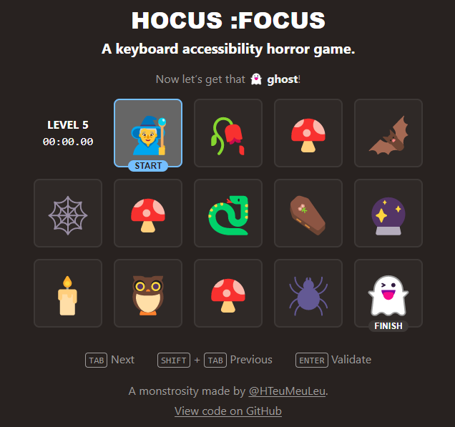

**TECLAS HECHIZADAS: UN DESAFÍO POCO ACCESIBLE**

**Poné a prueba tu habilidad con el teclado en esta experiencia terrorífica.**

¡Ahora atrapemos a ese **fantasma**!

Nivel 5

INICIO FIN

TAB – SIGUIENTE | MAYÚS+TAB – ANTERIOR | ENTER - VALIDAR

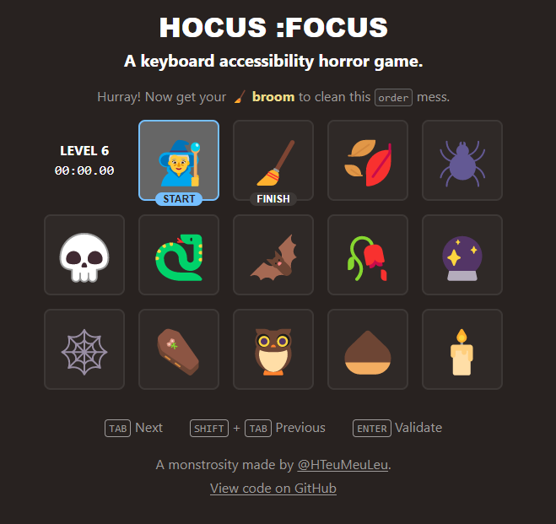

**TECLAS HECHIZADAS: UN DESAFÍO POCO ACCESIBLE**

**Poné a prueba tu habilidad con el teclado en esta experiencia terrorífica.**

¡Genial! Ahora intenta buscar la **escoba.**

Nivel 6

INICIO FIN

TAB – SIGUIENTE | MAYÚS+TAB – ANTERIOR | ENTER - VALIDAR

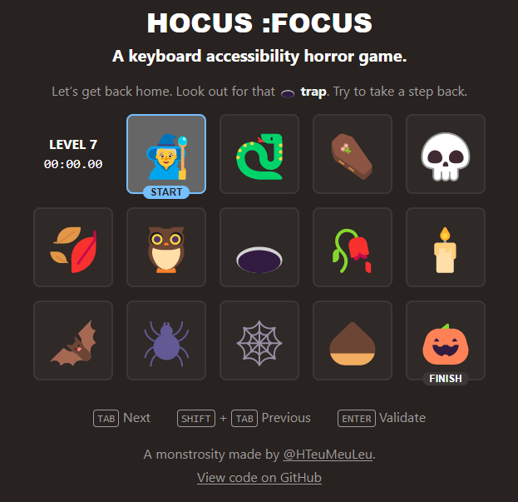

**TECLAS HECHIZADAS: UN DESAFÍO POCO ACCESIBLE**

**Poné a prueba tu habilidad con el teclado en esta experiencia terrorífica.**

Regresemos a casa. Cuidado con esa **trampa**.

Nivel 7

INICIO FIN

TAB – SIGUIENTE | MAYÚS+TAB – ANTERIOR | ENTER - VALIDAR

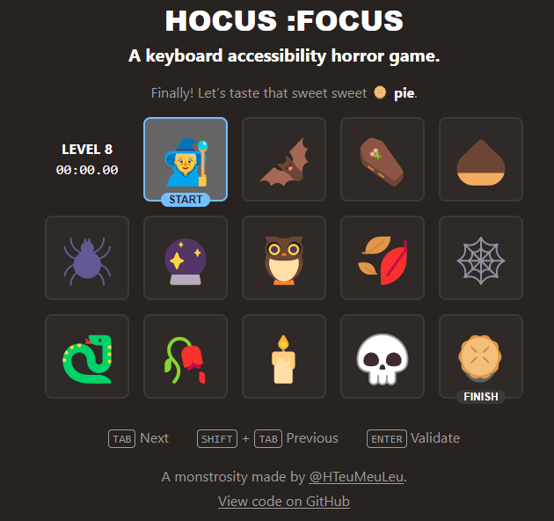

**TECLAS HECHIZADAS: UN DESAFÍO POCO ACCESIBLE**

**Poné a prueba tu habilidad con el teclado en esta experiencia terrorífica.**

¡Por fin! Probemos ese **pastel**.

Nivel 8

INICIO FIN

TAB – SIGUIENTE | MAYÚS+TAB – ANTERIOR | ENTER - VALIDAR

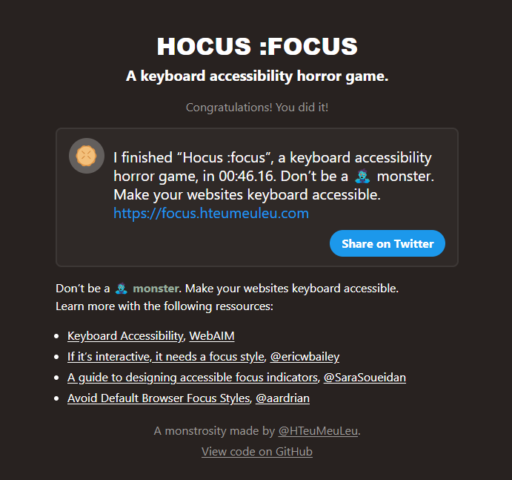

**TECLAS HECHIZADAS: UN DESAFÍO POCO ACCESIBLE**

**Poné a prueba tu habilidad con el teclado en esta experiencia terrorífica.**

¡Felicidades! Ya descubriste lo importante que es la accesibilidad digital a la hora de navegar una página web.

Terminaste “Teclas hechizadas: un desafío poco accesible”, en **00:46:16**.

Conoce más sobre accesibilidad digital escaneando al código QR.

SACAR COMPARTIR EN TWITTER Y TODO LO QUE ESTÁ RESALTADO A CONTINUACIÓN

<http://focus.hteumeuleu.com>.

Compartir en Twitter

No seas un **monstruo**. Haz que la navegación por teclado de tu sitio web sea accesible.  
Obtén más información con los siguientes recursos:

* Accesibilidad de teclado, WebAIM
* Si es interactivo, necesita un enfoque con estilo, @erickwbailey
* Una guía para diseñar indicadores de enfoque accesibles, @SaraSoueidan
* Evita los estilos de enfoque predeterminados del navegador, @aardrian